エスニック・コミュニティーが経験した他国干渉の事例

以下はエスニック・コミュニティーが経験した他国干渉の事例です。これらの事例は、各エスニック・コミュニティーがエスニック・コミュニティー省と共有した経験に基づいてまとめたものです。

これらの事例における「他国」とは**ニュージーランド以外の国を指します。**つまり、ニュージーランドから見て、外国にある国を意味する表現です。

**事例１**

コミュニティーの方は、友人や家族に会うために母国を訪れたいと考えることがよくあります。このため、領事サービスを利用する場合があります。これらのサービスは、その国の大使館または領事館によって海外にいるその国の国民に提供され、例えばパスポート、ビザ、渡航文書の発行、およびその他の法的事項の処理が含まれます。

ニュージーランドのあるエスニック・コミュニティーの住民は、ニュージーランド国内でその国を批判する団体や人々と関わると、パスポートの更新やビザの取得ができなくなると領事館職員から言われました。このような場合、そう言われたコミュニティーの住民は、意見を述べたり、特定の人と話し合ったり、抗議したり、グループに参加したりすることができないと感じます。また、これらの制限により、ニュージーランドのそのコミュニティーは他国政府に閉じ込められ、統制されているとも感じます。更に、コミュニティーの住民は家族や友人に会いに行くことができなくなり、家族や自分の健康に大きな影響を与えます。

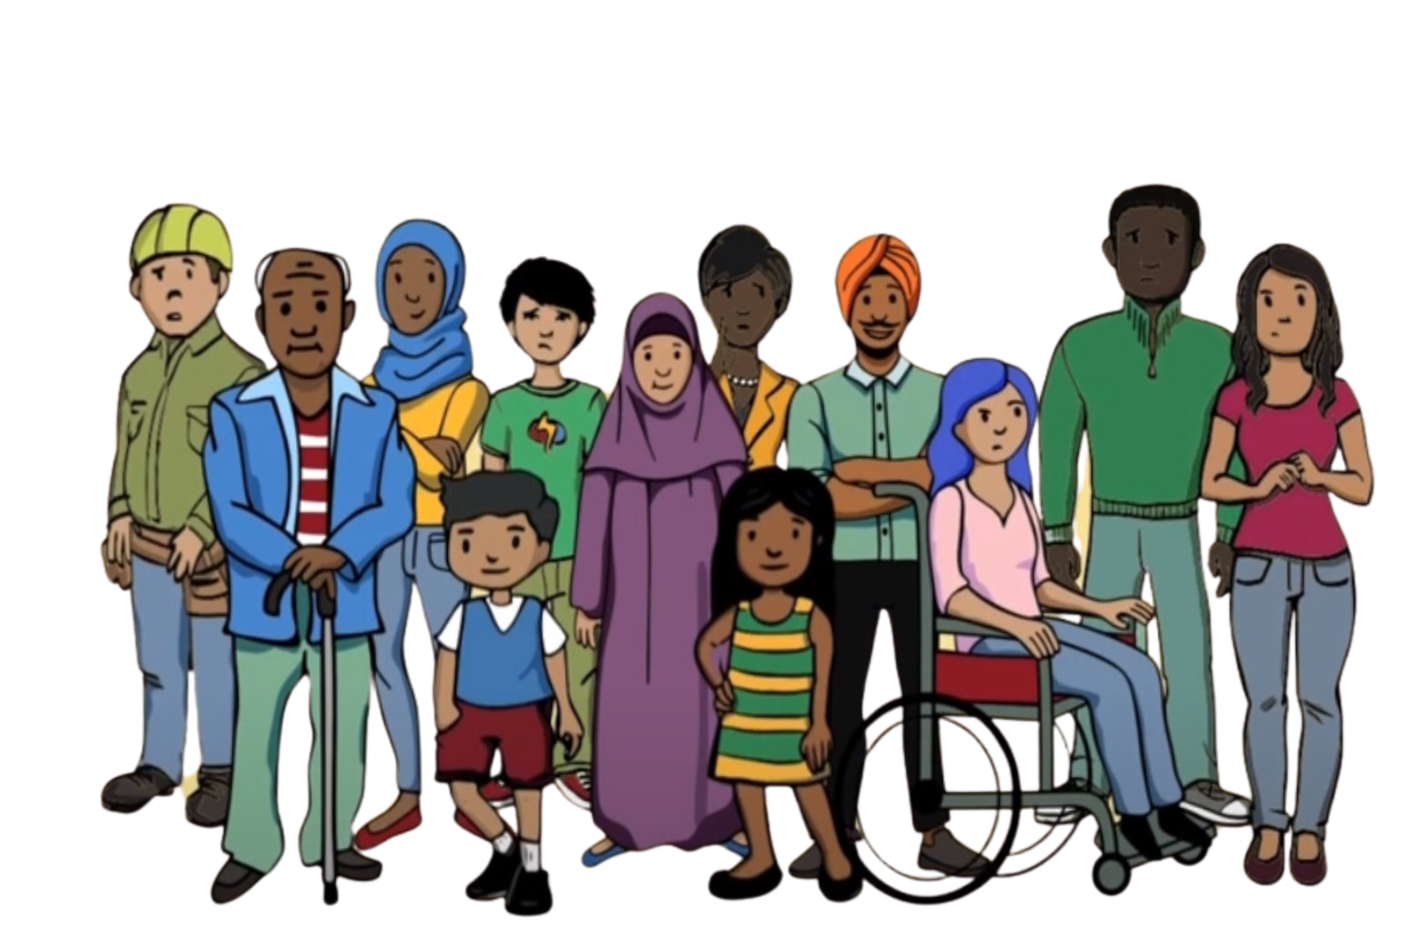

**事例２**

あるコミュニティーでは、礼拝所が他国干渉の標的となりました。非常に信仰深いと思われる新しいメンバーが、コミュニティーの宗教活動に深く関わるようになりました。その人は政治についてよく話しをするようになり、礼拝にくる人々にその出身国の政府を支持するように指示を始め、説教でも政治の事を述べる様に求めました。また、その人は人々が同国の政府を批判しないように圧力を掛けました。これらの行動は、同国の政府の指示によるものでした。

新しいメンバーがいる場で同国の政府を批判したコミュニティーの住民は、テキストメッセージやソーシャルメディアを通じて匿名の脅迫を受けました。その人が礼拝所に来るまでこのようなことは起こりませんでした。コミュニティーの住民は、その人が同国の政府に報告しているのではないかと疑いを持つようになりました。彼らは、これらの問題はその人が宗教活動に参加して、人々に同国政府を支持させようとした後に始まったと認識しました。この状況により、コミュニティーの中で不安を感じ、お互いに不信感を抱くようになりました。コミュニティーの住民が礼拝所で集まり、信仰に集中することが難しくなりました。

**事例３**

あるコミュニティーで、コミュニティー住民の一人が不審な行動をしていることに気が付きました。その人は、他のメンバーの政治的思想や活動について常に尋ねているようでした。他のコミュニティー住民は、その人物が他国政府から、出身国である同国の政府を批判する人々についてニュージーランドにある同国大使館に報告するよう依頼されていたことを知るようになりました。

この人物と話をしながら出身国の政府を批判したコミュニティー住民の中には、ビザの問題や出身国に到着した際の空港での尋問など、予期せぬ問題に遭遇した人もいました。その人物が来る以前はそういったことは一度も経験したことがありませんでした。彼らは、その人との会話の内容が大使館に報告されたため、これらの問題が発生したと考えるようになりました。これにより、コミュニティー住民は恐怖と不信感を抱き、本心を言えなくなりました。

**事例４**

出身国を批判した活動家は、その国に帰国した際に当局から危害を受けました。ニュージーランドのコミュニティー住民はこのことを聞き、知り合いに同じことが起こるのではないかと非常に心配しました。

数か月後、ニュージーランドでそのコミュニティー住民の一人が、海外に旅行する場合は注意するようにと脅迫的な警告を含むショートメッセージを受け取りました。その人は、ニュージーランド滞在中に出身国の人権問題について声を上げていました。現在、その人は家族を訪ねることや、出身国の政府からの逮捕状に基づいて逮捕される可能性のある国に立ち寄ることについて非常に心配しています。

出身国の政府関係者がその国にいる家族を訪問し、現在、家族はその人にニュージーランドの人権問題について発言するのをやめるよう求めています。この圧力により、その人は家族の安全を恐れて家族との接触を断つことにしました。また、ニュージーランドにおける自らの安全と言論の自由についても心配しています。

**事例５**

ソーシャルメディア上で他国政府を公に批判することが多いコミュニティメンバーが、同国政府からの干渉を受けました。住所、電話番号、電子メールなどの個人情報がオンラインに投稿されました。これはドクシングと呼ばれます。ドクシングを行った人物は同国政府からその指示を受けていました。被害者に脅迫の電話やメッセージが届き、ソーシャルメディアアカウントにも多くの嫌がらせの内容を含むコメントが寄せられました。被害者は非常に恐れていて、危険を感じました。

後にドクシングを行ったのはニュージーランドにいる同国政府の職員によるものであると判明しました。被害者がドクシングを受けたのは、脅すによってソーシャルメディア上で公に同国政府を批判するのをやめさせるためでした。結果として、被害者はソーシャルメディアで意見を表明したり、発言したりすることをやめました。